 | Fédération Calédonienne de Football  28 lot KSI Zone Industrielle – ZIZA Gadji – Païta  BP 560 – 98845 NOUMEA  Téléphone : +687 27.23.83 – Fax : +687 26.32.49 – Email : contact@fcf-org.nc  Site : http://www.fedcalfoot.com

FICHE D’ENGAGEMENT CHAMPIONNATS U17

CLUB :
*ATTENTION : Pour toute entente entre club, un courrier de demande à votre Comité Provincial doit être envoyé afin que celui-ci valide l’entente et envoie la validation à la FCF.

INSCRIPTIONS PAR COMPETITION (indiquez le nombre d’équipe dans la case correspondante) :

CHAMPIONNAT U18 FEDERAL, Foot à 11  (2007-2008-2009)  Si vous n’êtes pas retenu pour cette compétition, votre engagement sera automatiquement validé pour le championnat Territorial U18 | Nombre d’équipes :
CHAMPIONNAT U18 TERRITORIAL, Foot à 11  (2007-2008-2009) | Nombre d’équipes :
CHAMPIONNAT U18 PROVINCIAL, Foot à 8  (2007-2008-2009) | Nombre d’équipes :
TERRAIN sur lequel le club recevra les matchs à domicile :

U18 Fédéraux :

U18 Territoriaux :

U18 Provinciaux :

Jours et créneaux horaires disponibles pour les matchs :

 | Vendredi  (précisez l’horaire) | Samedi  11h – 13h | Samedi  13h – 15h | Samedi  15h – 17h | Dimanche  (précisez l’horaire)
U18 Fédéraux
U18 Territoriaux
U18 Provinciaux

Contact du Secrétaire du Club
Nom-Prénom
- ……………………………………………………………………………………………………………..
Adresse e-mail du club : …………………………….

Contact de l’entraineur(e) U18 Fédéral
Nom-Prénom
- ……………………………………………………………………………………………………………..
Adresse e-mail : …………………………….
Titulaire du diplôme : ……………………………………………………………………………………………………………………………….
Jours / Horaires et lieux d’entrainement de la catégorie :

Contact de l’entraineur(e) U18 Territorial
Nom-Prénom
- ……………………………………………………………………………………………………………..
Adresse e-mail : …………………………….
Titulaire du diplôme : ……………………………………………………………………………………………………………………………….
Jours / Horaires et lieux d’entrainement de la catégorie :

Contact de l’arbitre assistant U18
Nom-Prénom
- ……………………………………………………………………………………………………………..
Adresse e-mail : …………………………….
Jours / Horaires et lieux d’entrainement de la catégorie :

FICHE DE RENSEIGNEMENTS DU CLUB

COULEURS | 1er JEU | 2ème JEU
Maillot | ……………………………… | ………………………………
Short | ……………………………… | ………………………………
Bas | ……………………………… | ………………………………

COULEURS OFFICIELLES
COULEURS RÉSERVES

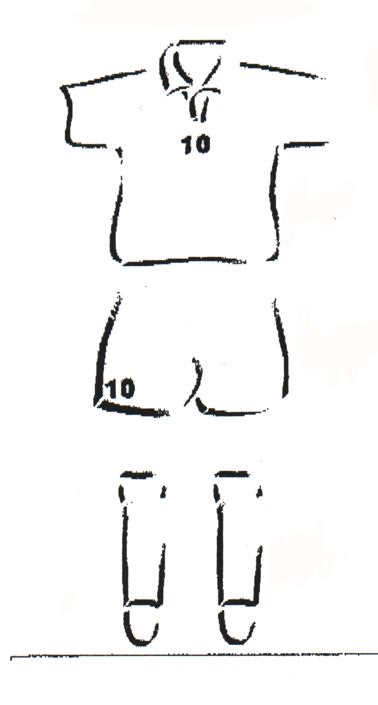
Maillot
Short

Bas
Maillot
Short

Bas
Merci de colorier ou de mentionner par écrit les couleurs sur les 2 schémas ci-dessus

Date limite des engagements :
DIMANCHE 02 mars 2024 à 23h59, par mail à : francois.josse@fcf-org.nc

Date : | Cachet du club : | Signature du Président :

